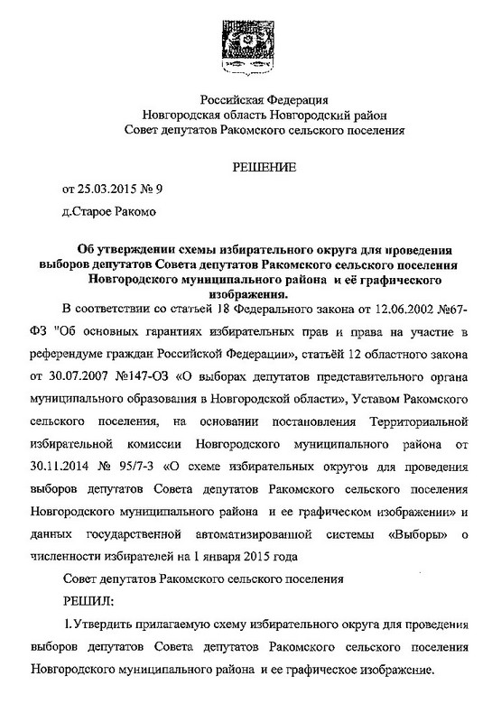
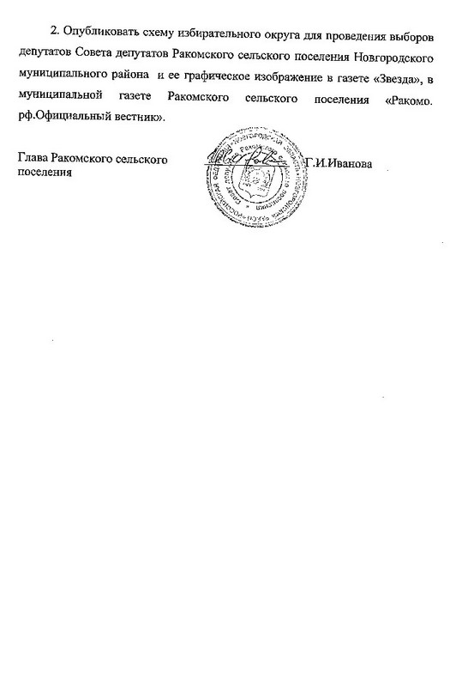
Приложение № 1
к решению Совета депутатов Ракомского сельского поселения
от 25.03.2015 № 9

Схема десятимандатного избирательного округа
по выборам депутатов Совета депутатов
Ракомского сельского поселения.

1.Десятимандатный избирательный округ №1.

Граница округа проходит:

на севере - от реки Веряжа по границе Великого Новгорода;
на востоке - от границы Великого Новгорода по берегу озера Ильмень до устья реки Перерва, далее по озеру Ильмень до административно-территориальной границы Старорусского района;
на юге – по административно-территориальной границе Старорусского района;
на западе – от административно-территориальной границы Старорусского района по озеру Ильмень, далее по берегу озера Ильмень, по мелиоративной канаве, пересекает автодорогу Новгород - Сергово - Борки, далее по лесополосе, по мелиоративной канаве, по руслу реки Любоежа до реки Веряжа, далее по руслу реки Веряжа.

В состав округа входит Ракомское сельское поселение.

Число избирателей – 1460.

Приложение № 2
к решению Совета депутатов Ракомского сельского поселения
от 25.03.2015 № 9

Графическое изображение схемы десятимандатного избирательного округа по выборам депутатов Совета депутатов
Ракомского сельского поселения.

